激光粒度分布仪
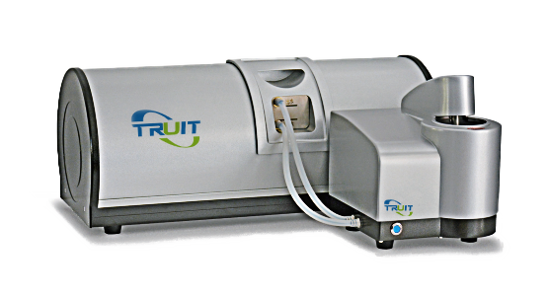

产品说明：
溶剂型循环分散系统：由不锈钢、聚四氟
乙烯和石英样品池组成，容积为 80ml 或 200ml，适用于所有有机溶剂介质。
测试国际标准样品的准确性：测试亚微米和微
米的国际标准样品，结果与标称值高度一致。
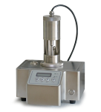
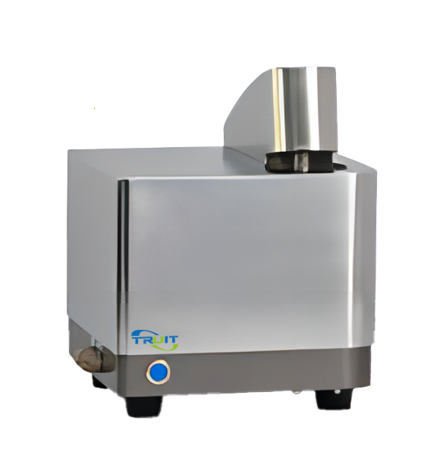
国际标准样(Duke) 标称值 | BT-9300SE  实测值
NanosphereTM Size Standards 400nm | 398nm
Duke Standards TM 15μm | 14.97μm
应用领域：
·药品、锂电池正负极材料、石墨、重钙、滑石粉、高岭土、氧化铝、涂料等
·其余非金属矿粉：如轻钙、硅灰石、水镁石、重晶石、云母粉、膨润土、硅藻土、黏土、二 氧化硅、石榴石、硅酸锆、氧化锆、氧化镁、氧化锌等
·其余各种金属粉 ：如锌粉、钼粉、钨粉、镁粉、铜粉以及稀土金属粉、合金粉等
·其它粉体：如催化剂、荧光粉、水泥、磨料、食品、染料、河流泥沙、陶瓷原料、化工材料、 纳米材料、造纸填料涂料、各种乳液等

产品参数：

项目 | 性能指标 | 项目 | 性能指标
测量范围 | 0.1-1000μm | 分辨率 | A 级(JJF 1211-2008)
重复性误差 | ≤ 1%(国标样 D50 偏差) | 自动测试 | 自动对中、自动测试、自动清洗
准确性误差 | ≤ 1%(国标样 D50 偏差) | 循环系统 | 水：600ml，流量 3000-8000ml/min；  溶剂：80 或 200ml，流量 1500-4000ml/min
激光器 | 进口半导体激光器，寿命 >25000 小时 | 超声波分散器 | 防干烧型，50W
探测器数量 | 前向、侧向，共 80 个 | 报告格式 | PDF、BMP、Word、Excel、JPG

订购信息： TR 1860--激光粒度分布仪

